**6.2.4.2骨干教师专业提升**

**6.2.4.2.3计算机网络技术专业骨干教师培养项目任务书**

|  |  |  |
| --- | --- | --- |
| 序号 | 骨干教师 | 现任专业技术职务 |
| 1 | 邓俊英 | 讲师 |
| 2 | 谢翠芬 | 讲师 |
| 3 | 洪慧雅 | 讲师 |
| 4 | 苏秦 | 助理讲师 |
| 5 | 涂浩 | 讲师 |
| 6 | 黄为 | 讲师 |

**佛山市华材职业技术学校**

**骨干教师培养对象项目任务书**

科 组 计算机科组

专 业 部 信 息 部

姓 名 邓 俊 英

现任专业技术职务 讲 师

填 表 时 间 2021 年 3 月

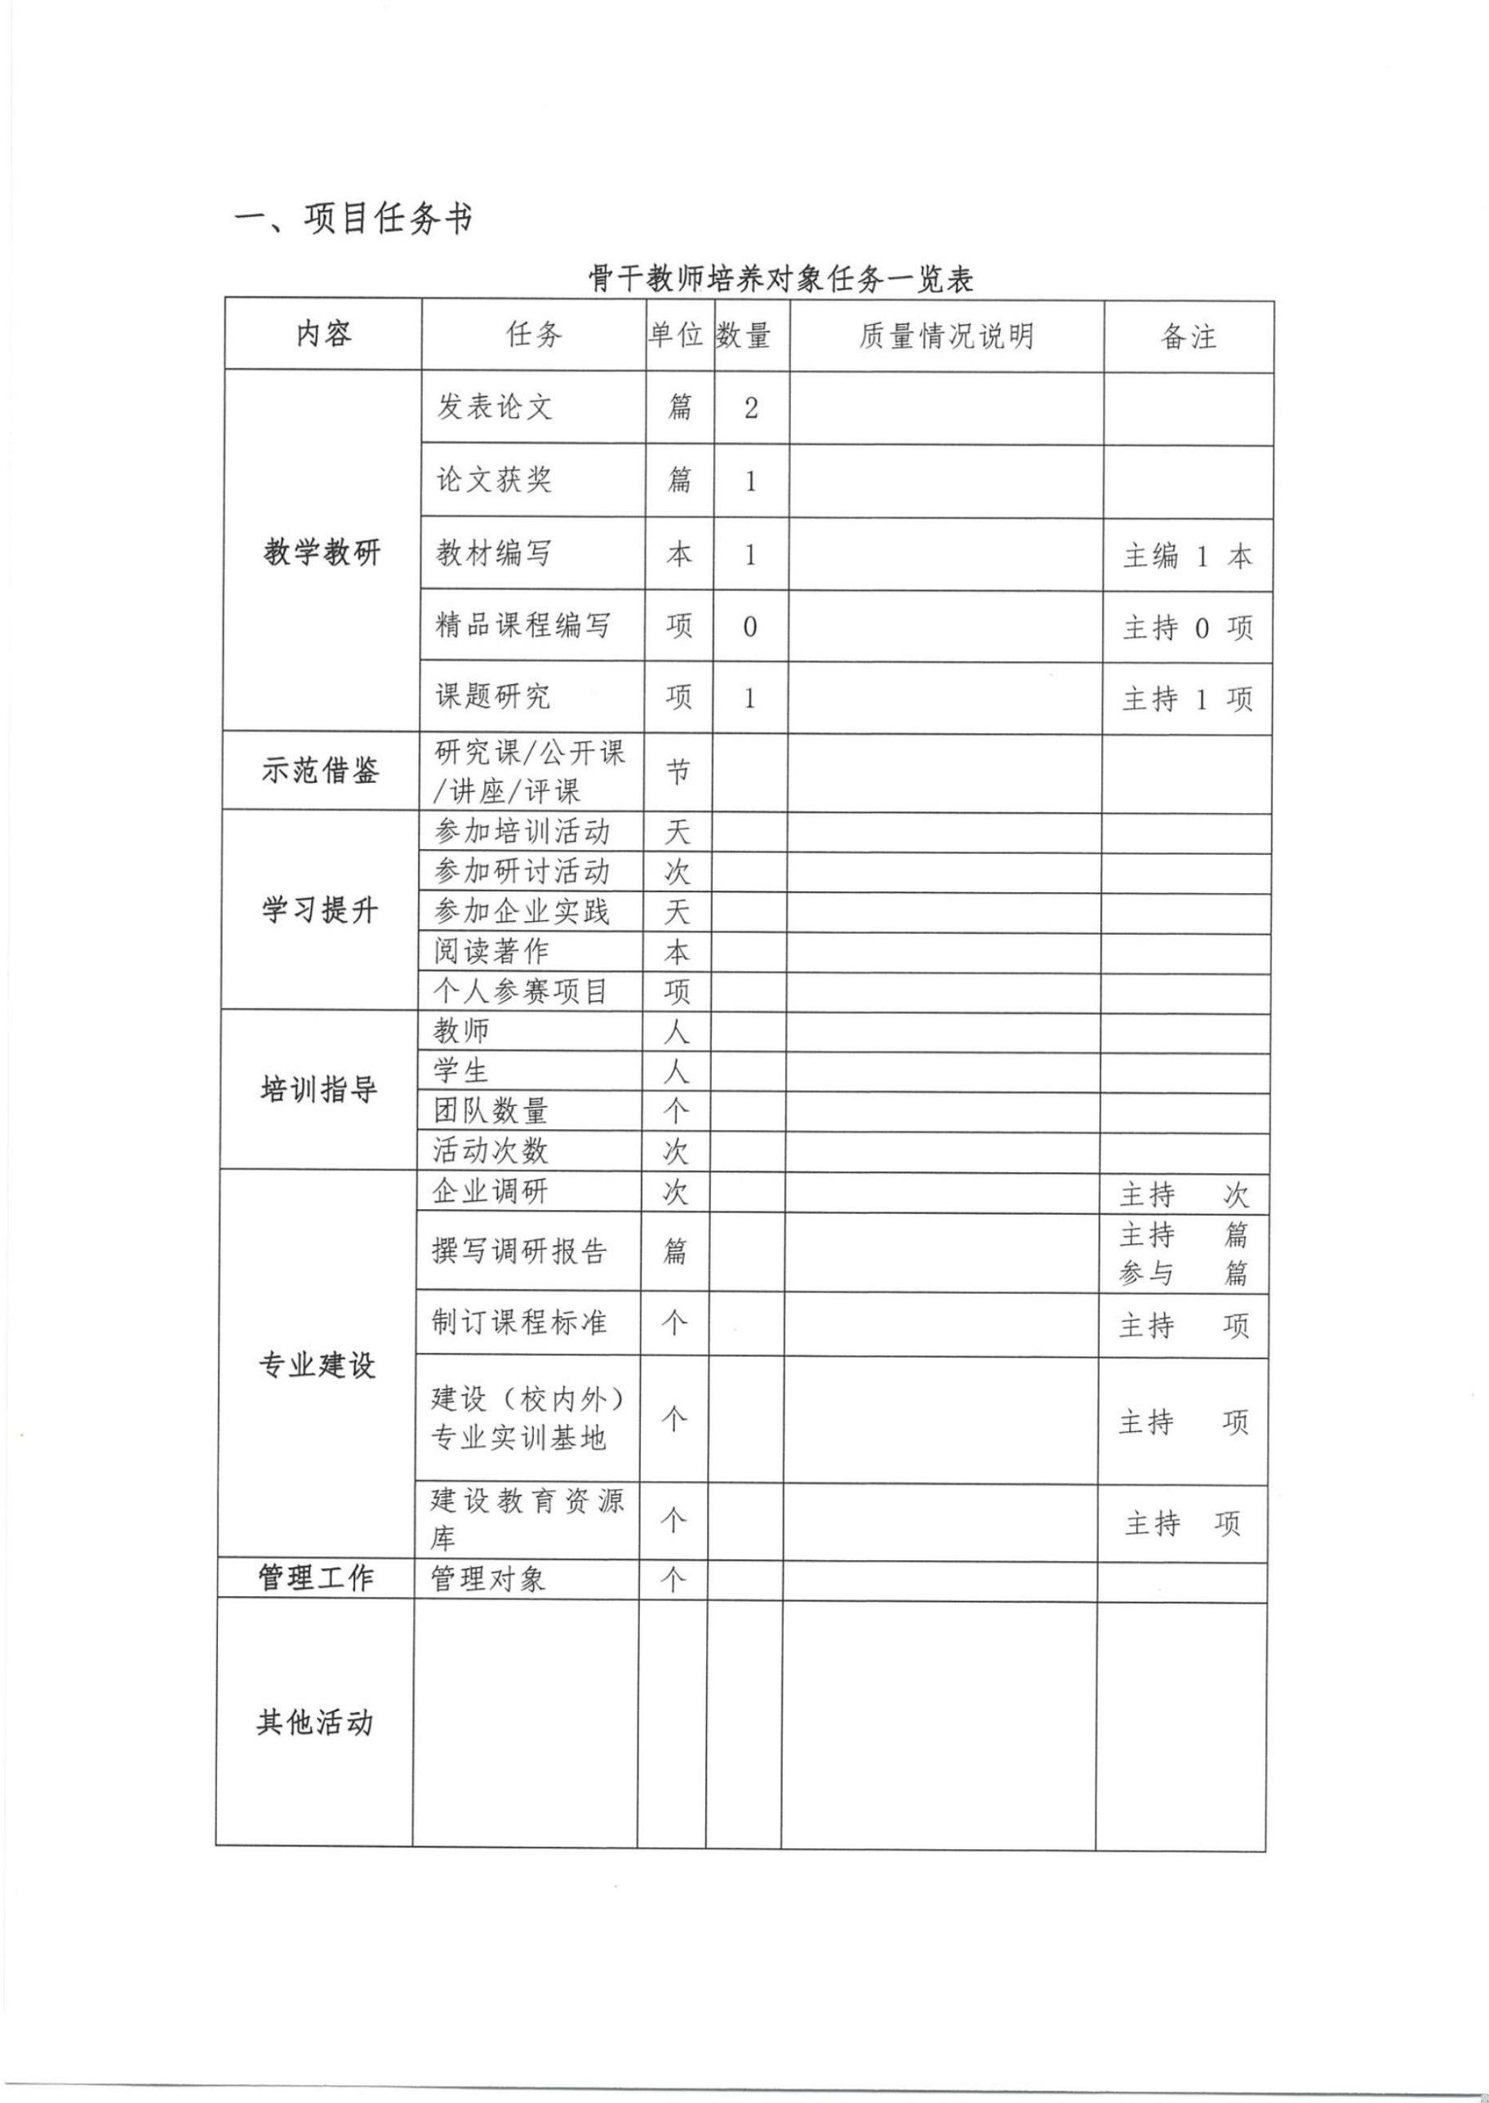

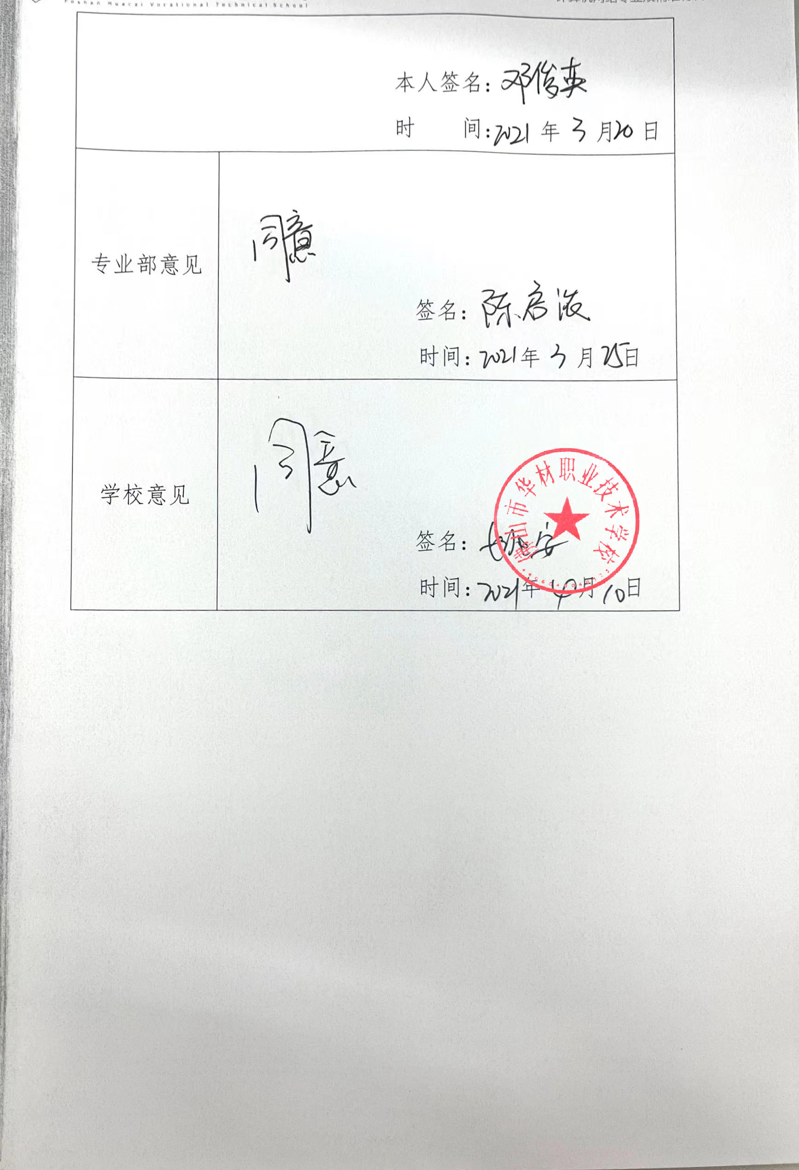

|  |
| --- |
|  |

|  |
| --- |
|  |

|  |
| --- |
|  |

**佛山市华材职业技术学校**

**骨干教师培养对象项目任务书**

科 组 计算机科组

专 业 部 信 息 部

姓 名 谢 翠 芬

现任专业技术职务 讲 师

填 表 时 间 2021 年 3月



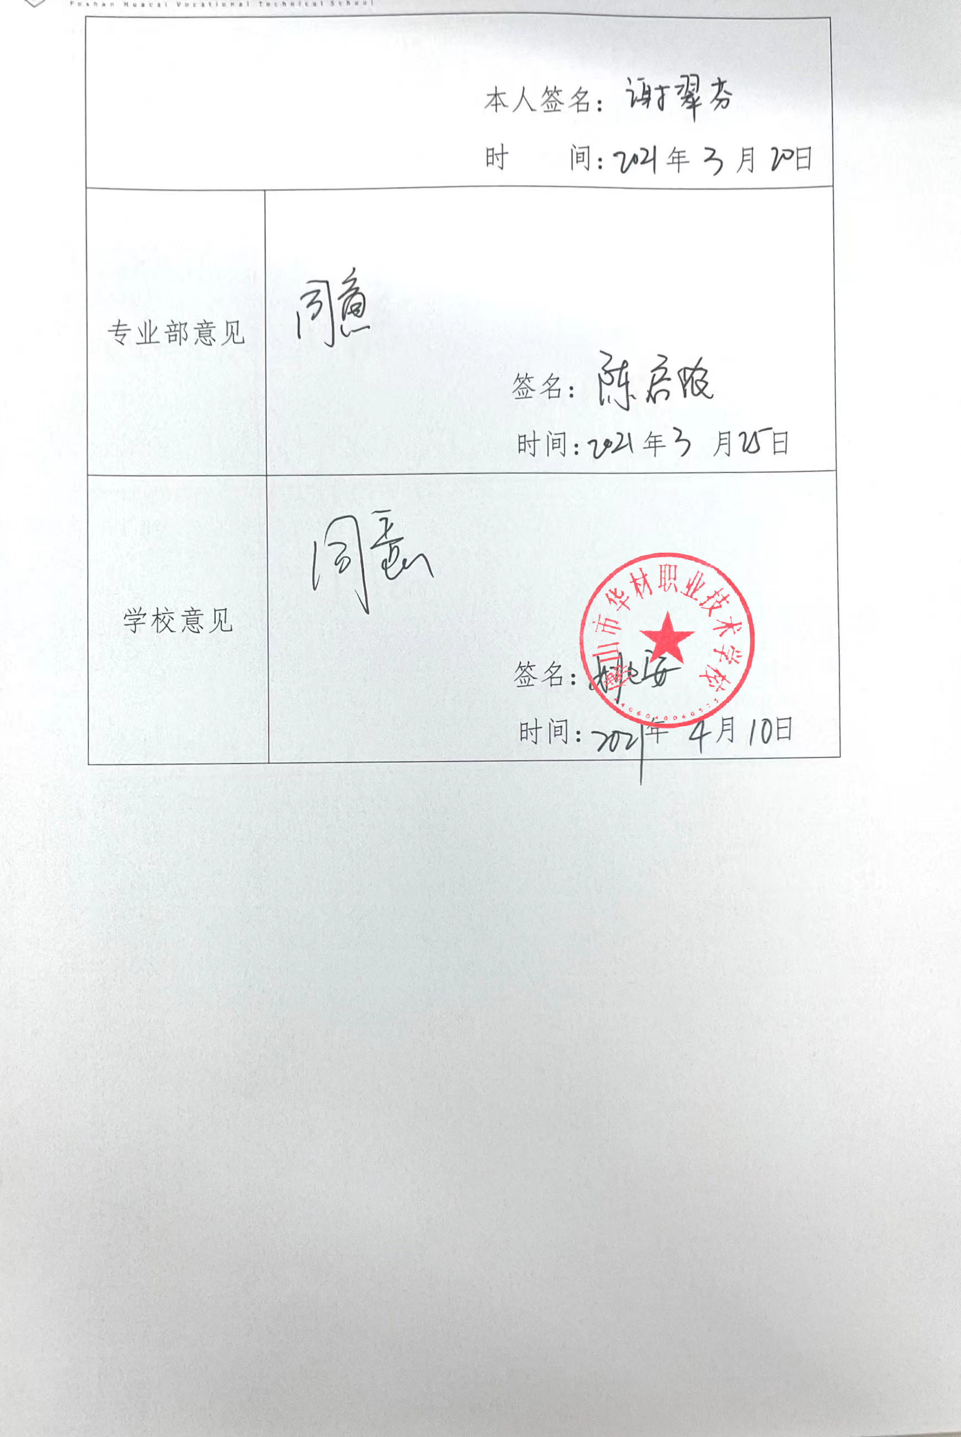

|  |
| --- |
|  |

|  |
| --- |
|  |

|  |
| --- |
|  |

**佛山市华材职业技术学校**

**骨干教师培养对象项目任务书**

科 组 计算机科组

专 业 部 信 息 部

姓 名 洪 慧 雅

现任专业技术职务 讲 师

填 表 时 间 2021 年 3 月



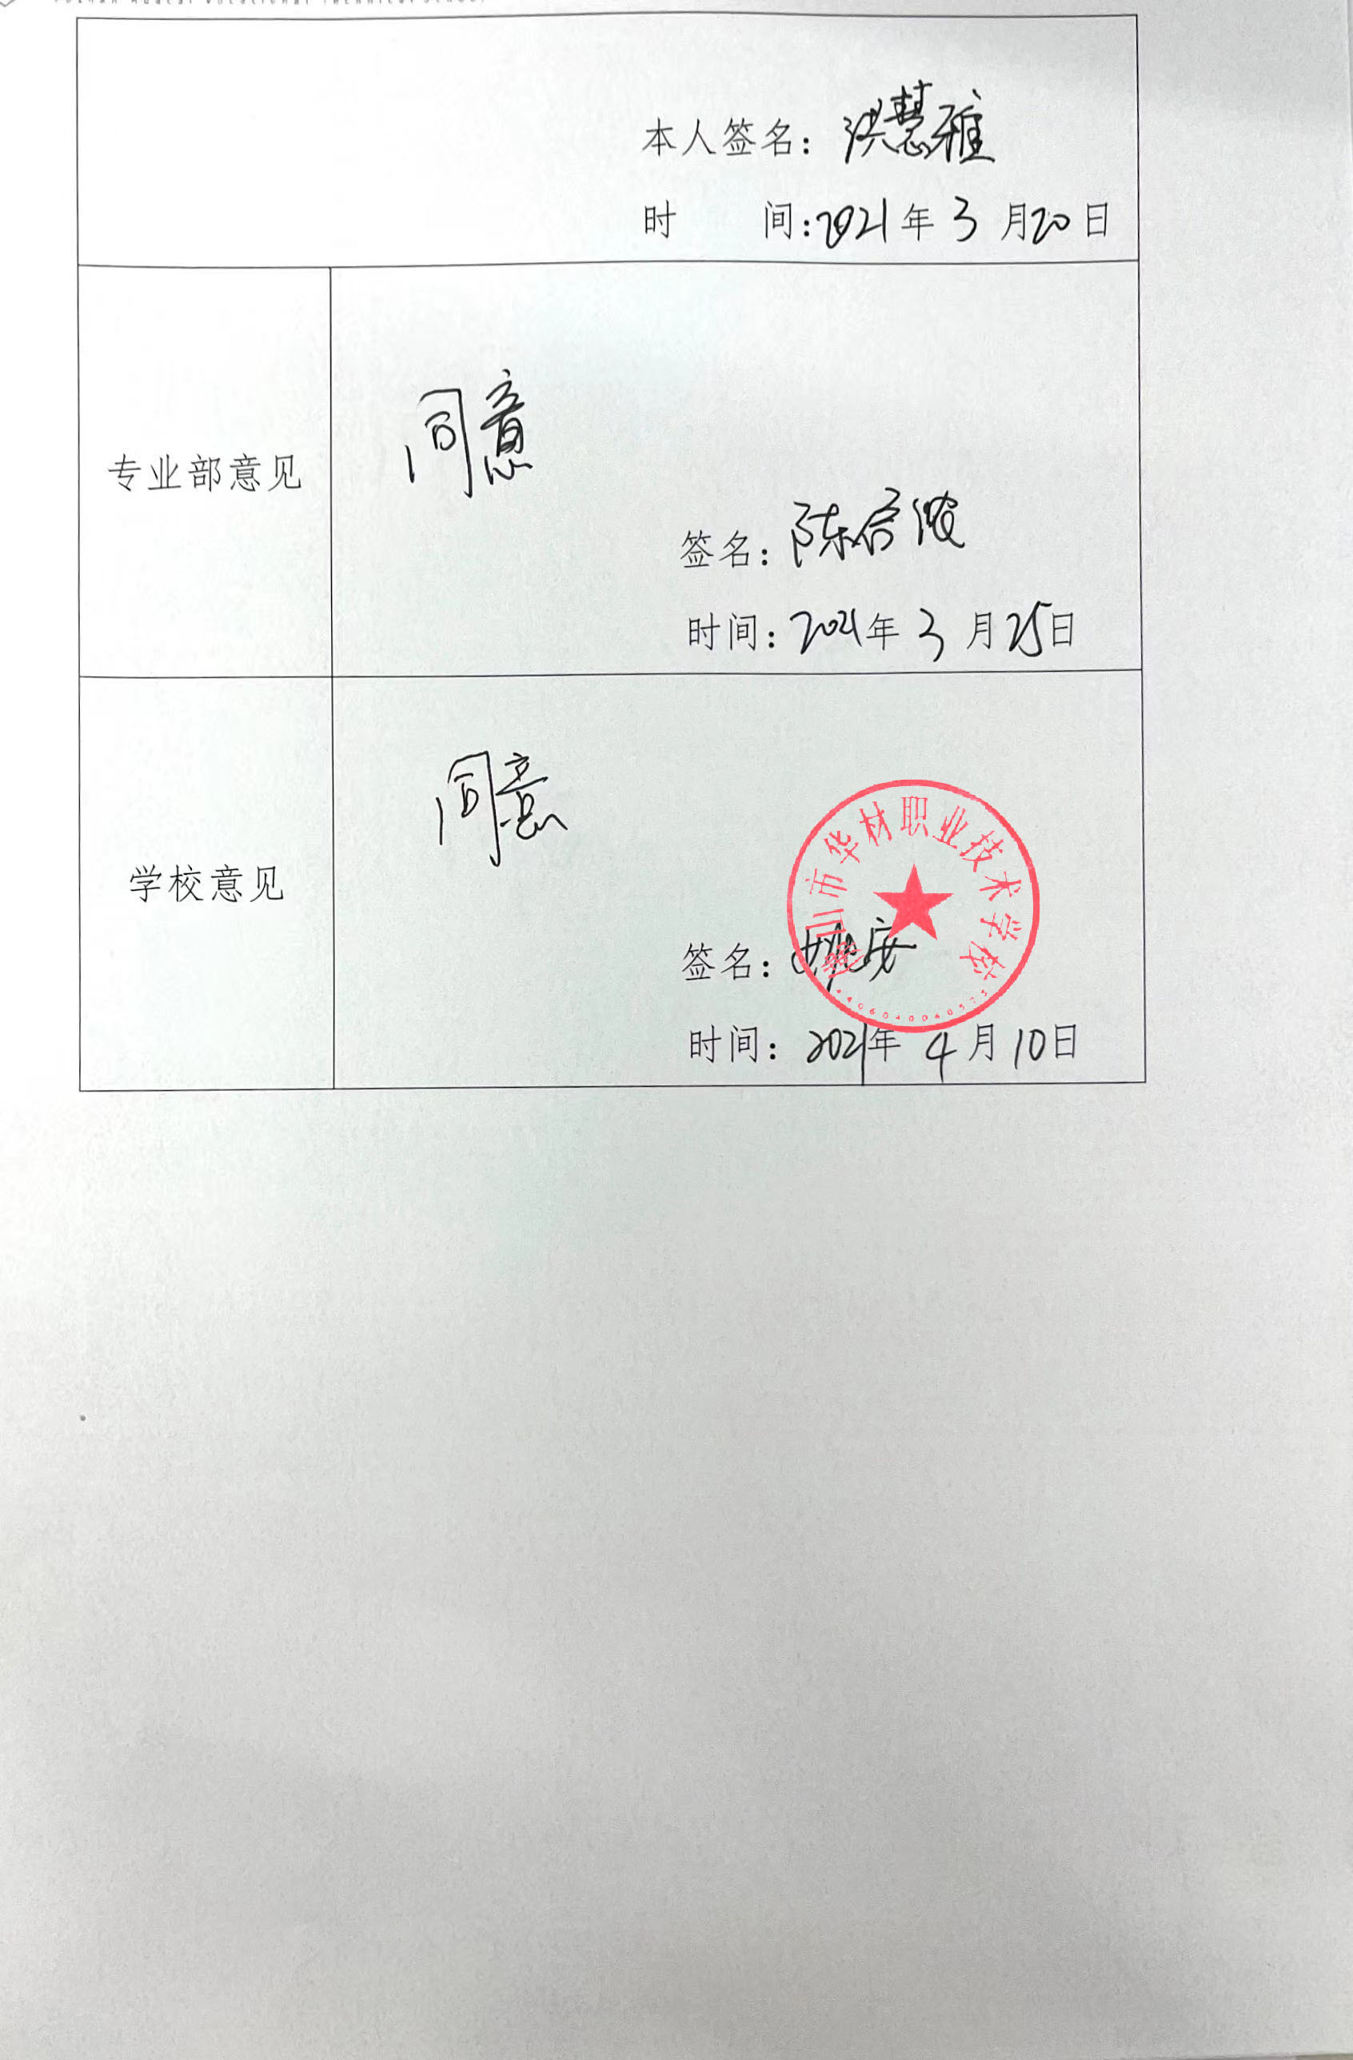

|  |
| --- |
|  |

|  |
| --- |
|  |

|  |
| --- |
|  |

**佛山市华材职业技术学校**

**骨干教师培养对象项目任务书**

科 组 计算机科组

专 业 部 信 息 部

姓 名 苏 秦

现任专业技术职务 助理讲师

填 表 时 间 2021年 3月



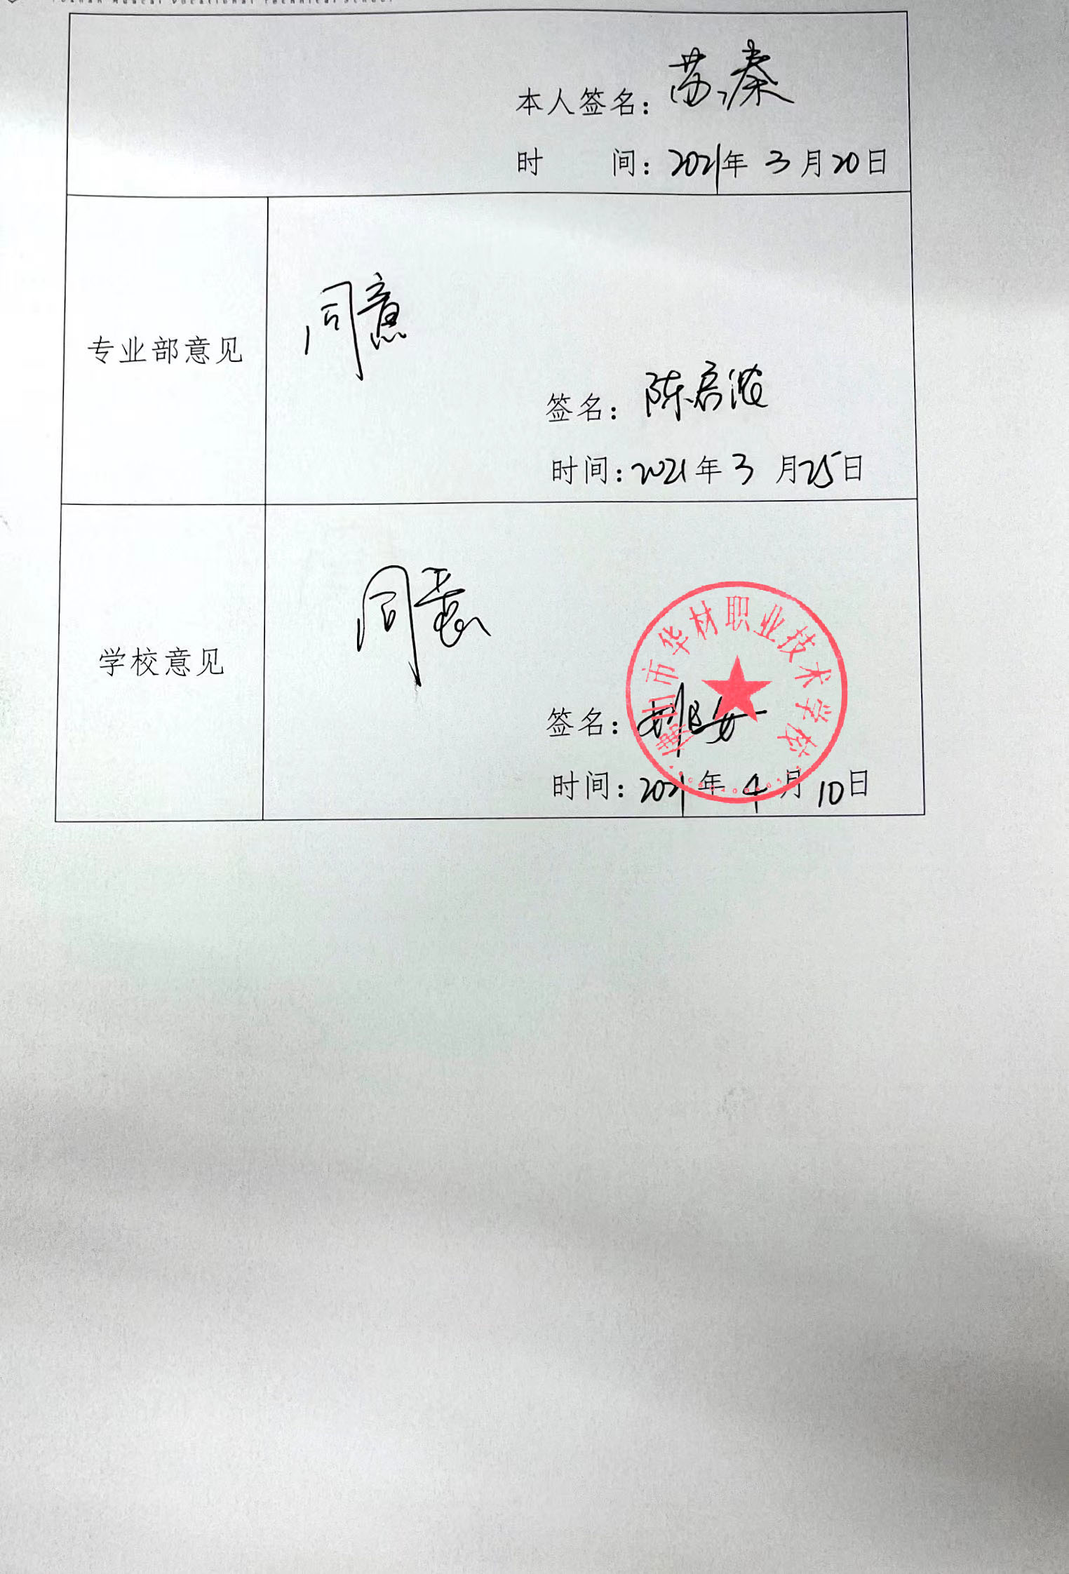

|  |
| --- |
|  |

|  |
| --- |
|  |

|  |
| --- |
|  |

**佛山市华材职业技术学校**

**骨干教师培养对象项目任务书**

科 组 计算机科组

专 业 部 信 息 部

姓 名 涂 浩

现任专业技术职务 讲 师

填 表 时 间 年 月



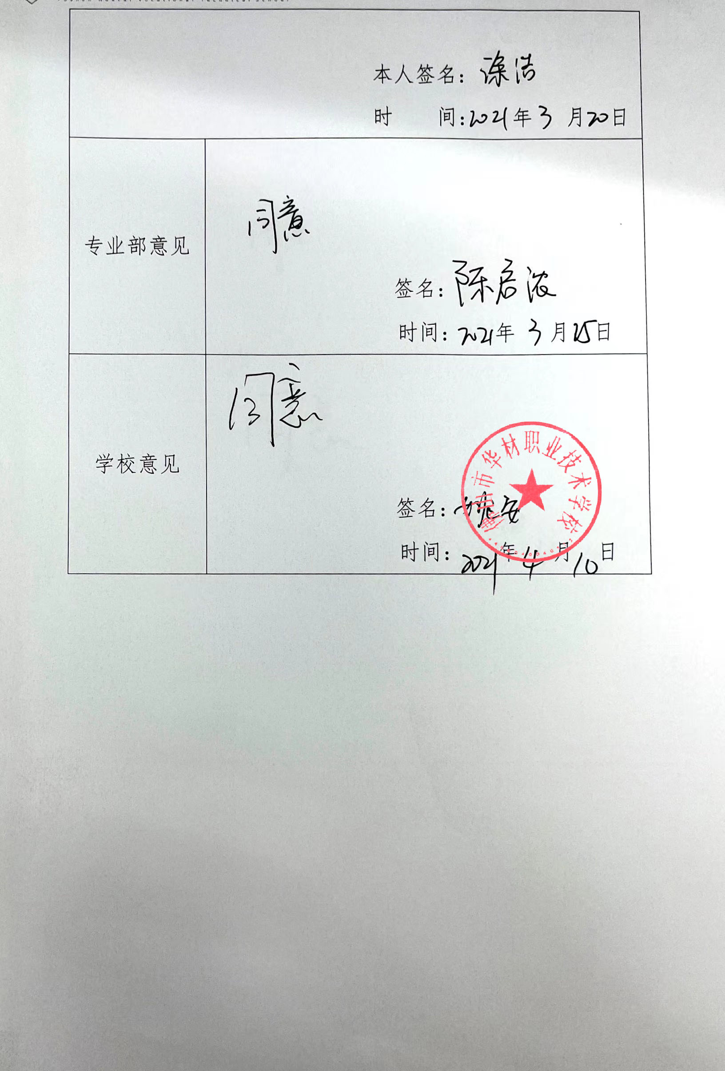

|  |
| --- |
|  |

|  |
| --- |
|  |

|  |
| --- |
|  |

**佛山市华材职业技术学校**

**骨干教师培养对象项目任务书**

科 组 计算机科组

专 业 部 信 息 部

姓 名 黄 为

现任专业技术职务 讲 师

填 表 时 间 年 月





  
  
  

  
  
  

  
  
  